Исследовательский проект

« МЫ ПОМНИМ ИХ ИМЕНА»

ГЕРОЙ СОВЕТСКОГО СОЮЗА

КСЕНИЯ КОНСТАНТИНОВА

4 класс

Руководитель:
Якушенкова Л.В.,
учитель начальных классов
МБОУ «Понизовская школа»

6 мая 2015 года в деревне Распопы, недалеко от села Понизовье, открыли мемориал, увековечивший имя старшины медицинской службы Ксении Константиновой.
Обучающиеся 4 класса поставили себе целью побывать на памятном месте (совершить поход в мае 2019 года), познакомиться с историческими материалами, описывающими подвиг К. Константиновой в школьном музее МБОУ «Понизовская школа», в сети «Интернет», составить сообщение по итогам исследовательской деятельности.

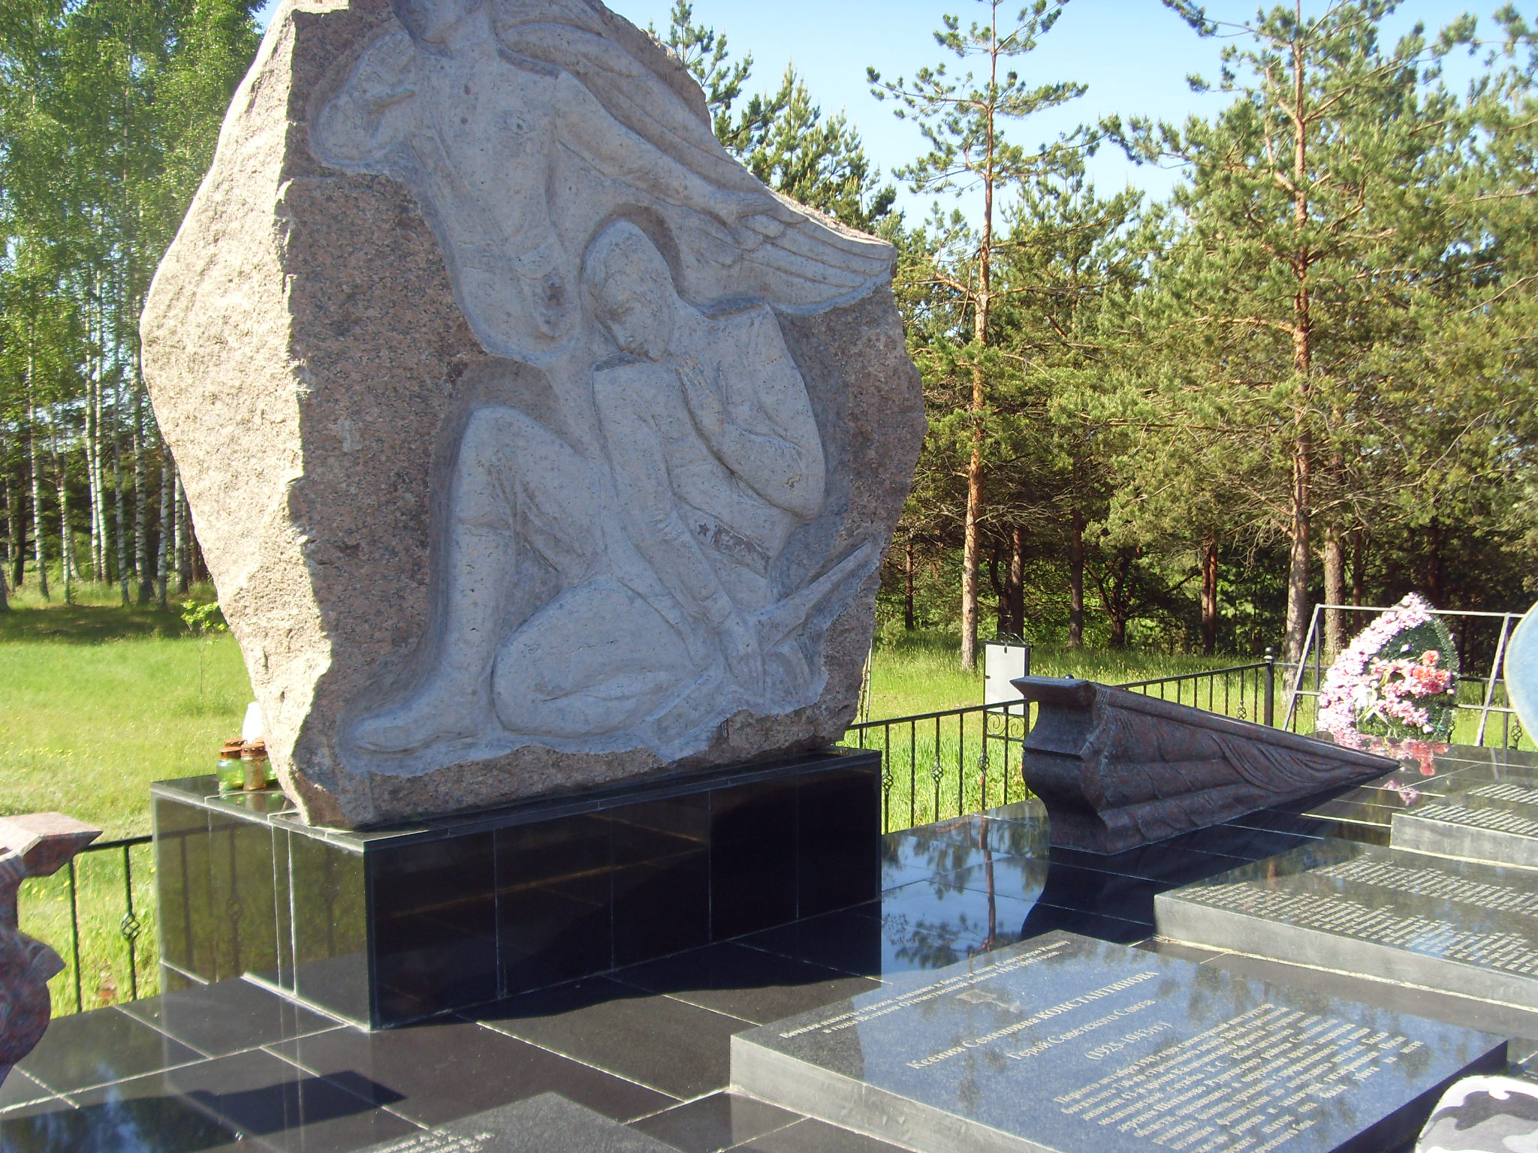

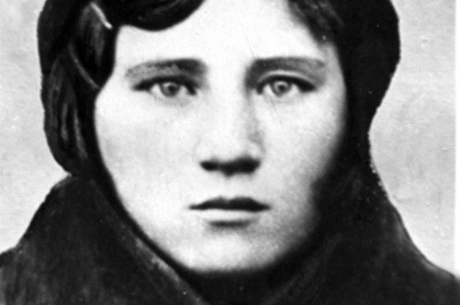
На фотографии мы видим красивую, молодую девушку. Она мечтала стать врачом, но успела получить лишь должность санинструктора. Ксения Семеновна Константинова родилась 18 апреля 1925 года в селе Сухая Лубна (поселок Моховое) в Трубетчинском районе Липецкой области. В семье учителя, кроме дочки, было еще два ребенка - у Ксении были два младших брата, Павлик и Гриша. Девочка окончила Лубновскую начальную и Куйманскую семилетнюю школы, училась, по воспоминаниям отца, очень хорошо. «С раннего детства она стремилась научиться читать и писать. С начальных классов училась на «отлично», - вспоминал отец Ксении Семен Константинов.
В 1940 году девушка поступила в Липецкую фельдшерско – акушерскую школу (Липецкий медицинский техникум), в которой училась до 1942 года. Уже во время учебы Ксения начала работать инструктором при райздравотделе и в Трубетчинской больнице.В 1941 году, когда немецкая армия заняла Елец и стала приближаться к родному Липецку, 16-летняя Ксения решила уйти добровольцем на фронт.
«Мама, я не могу смотреть спокойно на все происходящее, когда ненавистные фашисты топчут нашу родную землю. Прости, мамочка, я сделала то, что мне подсказало сердце», - писала Ксения в письме матери.
Юная медсестра получила назначение санинструктором в 3-й стрелковый батальон 730-го стрелкового полка 204-й стрелковой дивизии. Ксения Константинова участвовала в боях на Воронежском и Калининском фронтах. Во время наступления, как и все медсестры, помогала раненым, выносила их с поля боя.
«Не вернусь домой до тех пор, пока останется хоть одна фашистская гадина на нашей земле», - писала девушка в письмах с фронта к семье.
В одном из боев на Курской дуге Ксению ранили и отправили в госпиталь в Тулу.
«Папа, на Курско-Белгородской дуге меня контузило и исцарапало осколками снаряда. Получила благодарность… и представлена к награде», - пишет Ксения отцу. И уже скоро: «Папа, поснимала все бинты я со своего тела, спешу на фронт – добивать фашистов». К этому времени она уже была награждена медалью «За боевые заслуги».
Осенью 1943 года часть, где служила Ксения, вела бои в Смоленской области. 30 сентября батальон получил приказ двигаться вперед, но кто-то должен был остаться с ранеными.
«Разъясняя боевую задачу, командир батальона - капитан Клевакин - приказал Ксении остаться с ранеными, так как был убит фельдшер санбата, - вспоминал однополчанин и возлюбленный Ксении Валентин Лазоренко. - Очень не хотела Ксения оставаться, она привыкла быть на передовой, но приказы командиров на фронте не обсуждались. Когда прозвучала команда двигаться вперед, Ксеня обняла меня и сказала: «Прощай, у меня такое предчувствие, что я тебя больше не увижу. Береги себя».
Когда батальон ушел, из-за холма показались немцы, по разным данным, до 100 человек. Ксения заставила возницу погрузить раненых на повозку и уезжать. А сама осталась, чтобы задержать немцев - дать увезти раненых и отойти батальону.
Немцы открыли огонь. У 18-летней девушки был один автомат и, вероятно, связка гранат, но она не сдалась - приняла заведомо проигранный бой. Даже когда ее ранили в голову, Ксения стреляла до последнего патрона. Потом бросила в гитлеровцев связку гранат.
Немцы смогли схватить Ксению, когда у нее закончились боеприпасы.
2 октября 1943 года солдаты ее батальона, вернувшись в место дислокации, нашли изувеченное тело молоденькой девушки в форме санинструктора.
«Перед нами предстала страшная картина казни нашего санинструктора, моей любимой девушки. Смерть Ксении была ужасной», - вспоминал Валентин Лазоренко. Её тело было прибито колом к земле. Рядом лежали десятки трупов немецких солдат.
Ксению Константинову похоронили 8 октября 1943 года в братской могиле с еще 242 солдатами в деревне Распопы Руднянского района Смоленской области. Указом Президиума Верховного Совета СССР от 4 июня 1944 года за образцовое выполнение заданий командования и проявленные мужество и героизм в боях с немецко-фашистскими захватчиками старшине медицинской службы Константиновой Ксении Семёновне посмертно присвоено звание Героя Советского Союза.
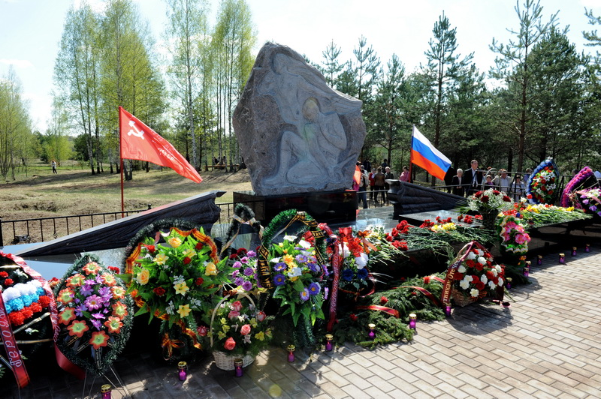
Гранитный камень весом 6 тонн, из которого изготовили памятник, был вывезен прямо из леса, где шли те страшные бои. Авторами проекта стали главный архитектор Смоленской области Марина Мартинович и скульптор Татьяна Невеселая. В ходе торжественного открытия мемориала было отмечено, что долгие годы имя и подвиг военной медсестры Ксении Константиновой не были увековечены должным образом.

Послесловие
18 апреля 2017 года Ксении Константиновой могло бы исполниться 92 года.
Все сохранившиеся фото Ксении Константиновой черно-белые. Но родные и сослуживцы вспоминали, что у девушки были синие-синие глаза, она была маленькой и хрупкой, любила литературу, особенно стихи Некрасова. В минуты затишья между боями Ксения участвовала в художественной самодеятельности, больше всего любила петь, а солдаты любили слушать ее песни под гитару. Она мечтала стать врачом и увидеть семью после войны, но стала одной из миллионов тех, кто уже никогда не вернулся домой.
Обучающиеся 4 класса Понизовской школы часто бывают на этом памятном месте. В музее школы есть стенд, посвященный Ксении Константиновой.

